编号：1280-2021
不符合项报告
企业名称： | 大庆市普庆密封材料配件有限公司 | 不符合报告编号： | 01
受审核部门: 生产技术部 陪同人员:王彦才
不符合事实描述：生产技术部在用的编号 G56310规格为100～125mm的外径千分尺校准日期2021.5.7。未粘贴计量确认标识。不符合GB/T19022-2003标准6.2.4条款“---应清楚地标识测量管理体系中所有的测量设备和技术程序，可以单独或集中地标识。应有设备计量确认状态的标识。”的规定要求。
不符合认证审核准则条款号：__GB/T19022-2003 6.2.4条款 标识______
不符合程度：主要不符合____；次要不符合__√___；
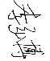
审核员(签名)___________ 陪同人员(签名)__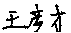_______
企业部门代表（签名）_________
日期:2021.12.5
纠正措施:
组织部门相关人员，学习标准6.2.4条款的要求。对该测量设备粘贴计量标识，将其它计量器具再次确认状态的标识。类似问题一并解决。
企业部门代表签名: 审核员签名:
纠正措施完成情况:
纠正措施已落实，经验证措施有效，同意关闭。
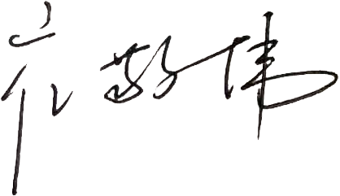
审核组代表签名: 日期：2021.12.6
可另附页

